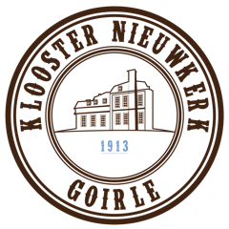
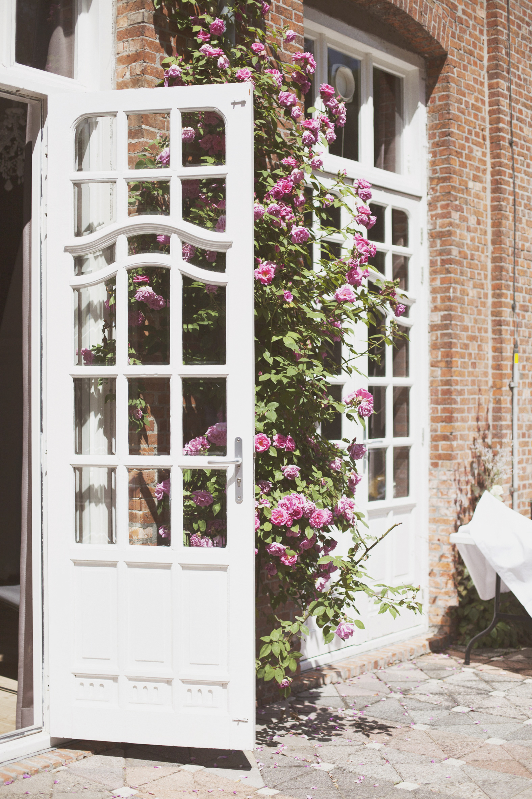

2019-2020
Brochure
Klooster Nieuwkerk Goirle

Welkom!
Allereerst zal ik me even voorstellen

Mijn naam is Jochem de Jong en ik ben trotse eigenaar van Klooster Nieuwkerk Goirle.
Al vele jaren ben ik nauw betrokken geweest bij de ontwikkelingen van Klooster Nieuwkerk.
De formule van Klooster Nieuwkerk Goirle is altijd ongewijzigd gebleven.
Het moet een plek zijn waar mensen kunnen genieten, of dat nu is voor een vergadering, een overnachting, gezellig vieren, of gewoon lekker eten en drinken.
Het is wat mij betreft een betoverende plek geworden, waar oprechte gastvrijheid hoog in het vaandel staat. Samen met mijn team doen we er alles aan om het onze gasten zo aangenaam mogelijk te maken. Gezelligheid, humor, gemoedelijkheid en sfeer zijn de kernwoorden die telkens weer boven komen drijven. Met hart en ziel zetten wij ons in en maken we van Klooster Nieuwkerk Goirle een locatie en sfeer die je niet wilt missen!
Om een idee te geven van wat wij allemaal aanbieden hebben wij deze brochure ontwikkeld met de daarbij behorende prijslijsten.
Inhoud
Welkom 2
Een stukje geschiedenis... 5
Gezellig vieren 6
De verschillende ruimtes 7
Lunch 10
Diner 12
Kloosterdiner 12
Barbecues 12
Buffetten 14
Foodtrucks 16
Ijskar 16
Drankjes 17
Drankarrangementen 17
Koffiearrangement 18
Proostmoment 18
Taartentafel 19
Hapjes 20
Borrelhapjes 20
Kloosterplank 20
Late night snack 20
Hapjesarrangement 21

Bruiloft 22
Trouwarrangement 22
Ceremonie 23
Foto’s maken 24
Receptie 24
Diner 24
Feest 25
Vergaderingen 26
Vergaderarrangementen 26
Overnachten 28
Prijslijst hotelkamers 29
Boscafé 30
Afscheid nemen 31
Contactgegevens 32

Een stukje geschiedenis...
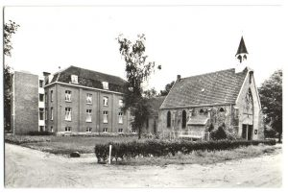
Klooster Nieuwkerk Goirle is een Nederlands klooster dat staat in het landgoed ‘Nieuwkerk’. Dit natuurgebied bevindt zich op de Nederlands-Belgische grens tussen de plaatsen Goirle (NL) en Poppel (BE). Het gebied speelde een belangrijke rol tijdens de 80-jarige oorlog. In 1639 werd er een grenskerk gebouwd. Tilburgers bouwden vervolgens ook een grenskerk in 1652. Het gebied dat tot dan toe Steenvoirt heette, kreeg nu de naam Nieuwkerk. In 1799 werd de grenskerk afgebroken en werd op dezelfde plek het kapelletje Sint-Jans-Gool gebouwd. Deze kapel staat er nu nog steeds en is in de jaren ‘80 gerestaureerd.

Er ontstond een landgoed, waar ‘De Meester de Betzenbroek’ eigenaar was. Hij liet een klooster op het landgoed bouwen, dat op 1 juni 1913 ingewijd werd. Priesters in opleiding kregen les in dit klooster. Eind Jaren ’50 kwam het klooster in handen van de Trappisten en nog later maakten Franciscanessen van het klooster een rusthuis voor terugkerende zusters. Vervolgens was het klooster het onderkomen voor de Priesterbroederschap Sint Pius X en een Maastrichtse congregatie. De huidige eigenaar van klooster, kapel en ondergrond is een Belgische baron die het complex in 1986 van de franciscanessen kocht.

In 1997 kwam een einde aan de religieuze bestemming en vestigde zich een particulier die het klooster ombouwde tot bezinnings- en congrescentrum. In 2006 werd het als zodanig geopend.

Helaas bleek deze formule niet levensvatbaar waarna in 2012 Anke en Frans Naalden de stap hebben genomen om het klooster een andere bestemming te geven. Na 5 jaar heeft Fam. Naalden besloten het klooster te verkopen aan Jochem de Jong. Dit het Klooster nu met veel liefde bestiert.

Gezellig vieren
Als je een feest op een locatie houdt, doe je dat met een duidelijke reden. Je wilt er namelijk iets speciaals van maken; een mooie herinnering voor degene waarvoor het feest is maar net zo goed ook voor alle gasten.

In de aanloop naar het feest nemen wij daarom ruim de tijd om precies te weten te komen wat je allemaal wilt, wat er mogelijk is en hoe we dan dit feest tot iets onvergetelijks kunnen maken. En dan maakt het niet uit of het om een verjaardag gaat, een jubileum, een familiereünie, een bedrijfsuitje of zomaar een keer met een club vrienden een hapje komen eten.
Elke gelegenheid is even belangrijk voor de personen waar het om gaat.

Waarom kies je dan Klooster Nieuwkerk Goirle?
Om te beginnen vanwege de locatie. Klooster Nieuwkerk Goirle heeft iets magisch, een oud klooster midden in de bossen die garant staat voor een sfeervolle omgeving voor uiteenlopende activiteiten.

En vervolgens vanwege onze oprechte gastvrijheid; we staan altijd voor onze gasten klaar met een warm welkom en doen er alles aan om je thuis te laten voelen. Wij luisteren heel goed naar uw wensen en proberen er dan nog iets extra’s van te maken.

Klooster Nieuwkerk is de perfecte locatie voor het geven van een feest, wij zullen de verschillende mogelijkheden in dit hoofdstuk bespreken zodat u alvast een beeld krijgt van wat wij te bieden hebben.

Wij verzorgen uw feest tot in de puntjes en maken de dag onvergetelijk.

.

De verschillende ruimtes
Voor het geven van uw feest bieden wij verschillende ruimtes aan, de ruimtes hebben de volgende afmetingen en worden verhuurd per dagdeel.
Hieronder staat een overzicht van de verschillende soorten ruimtes die wij verhuren weergegeven :
- De huiskamer
- De grote zaal
- De boshut
- De kapel
- De kloosterkamer
- De kleine vergaderkamer

De huiskamer
De huiskamer is een prachtige ruimte met kroonluchters en een hoog plafond. Dit maakt de huiskamer zeer geschikt voor het geven van een feest, een knus diner of andere gelegenheid. Deze ruimte ligt op de begane grond aan de rand van onze tuin. De huiskamer heeft openslaande deuren waardoor u met mooi weer lekker buiten kan vertoeven. De afmetingen van de huiskamer zijn: 48 m² (8,20 m x 5,90 m), voor een goed beeld is het wel verstandig om een kijkje te komen nemen. De huiskamer heeft een capaciteit van ongeveer 80 gasten staand en 40 gasten zittend. De prijzen voor de huiskamer zijn als volgt:

Ruimte | Dagdeel  (4-uur) | 6-uur | 8- uur | Hele dag (9 uur of meer)
De huiskamer | € 100,00 | € 120,00 | € 160,00 | € 180,00

Dit is inclusief: passende aankleding met bloemen en kaarsen, bediening, schoonmaakkosten, voorbereidingen door het personeel en de voorbereidende gesprekken, eventueel achtergrondmuziek en uiteraard de bijzondere en authentieke locatie!

De grote zaal
De grote zaal biedt ruimte voor feesten of andere gelegenheden
met meer dan 100 gasten, deze zaal is gevestigd op de 1e verdieping en heeft een uitzicht op de voortuin. De grote zaal heeft een capaciteit van 120 gasten staand en ongeveer 60 gasten zittend. De afmetingen van de grote zaal zijn als volgt: 83 m² (7,20 m x 5,90 m en 6,85 x 5,90). Dit is inclusief: passende aankleding met bloemen en kaarsen, bediening, schoonmaakkosten, voorbereidingen door het personeel en de voorbereidende gesprekken, eventueel achtergrondmuziek en uiteraard de bijzondere en authentieke locatie!
Ruimte | Dagdeel  (4-uur) | 6-uur | 8- uur | Hele dag (9 uur of meer)
De grote zaal | € 120,00 | € 180,00 | € 225,00 | € 250,00

De boshut
De boshut is een locatie liggend aan onze kloostertuin, dit is een unieke plek , overkapt in de buitenlucht. De mogelijkheid is er om de zijkanten af te dekken waardoor het binnen lekker warm blijft als het buiten wat minder weer is. Ook zijn wij voorzien van heaters, het gebruik hiervan kost € 5,00 per uur per heater. De boshut is ongeveer 40 m² groot en heeft een capaciteit van 80 gasten staand en 40 gasten zittend, deze capaciteit is berekend onder de overkapping. Mochten jullie met meer gasten zijn dan bieden wij de mogelijkheid om een tent aan de boshut te zetten tegen een meerprijs. Omdat de boshut midden in onze tuin ligt is er natuurlijk ook de mogelijkheid om buiten te genieten mits het weer dit toe laat. Onze boshut is erg geschikt voor het geven van een diner , barbecues of een feest met akoestische muziek. De prijzen zijn als volgt:
Ruimte | Dagdeel  (4-uur) | 6-uur | 8- uur | Hele dag (9 uur of meer)
De boshut | € 90,00 | € 120,00 | € 160,00 | € 180,00

Dit is inclusief: passende aankleding met bloemen en kaarsen, bediening, schoonmaakkosten, voorbereidingen door het personeel en de voorbereidende gesprekken, eventueel achtergrondmuziek en uiteraard de bijzondere en authentieke locatie!

De kapel
De kapel is een unieke locatie om een (bedrijfs) presentatie ,
muziek uitvoering of lezing te geven, door de hoeveel ruimte en geweldige akoestiek is de kapel ook zeer geschikt voor andere gelegenheden. De kapel biedt een capaciteit van 150 gasten zittend en 300 gasten staand. Deze locatie is dus uiterst geschikt voor de grotere aangelegenheden. De prijzen zijn Dit is inclusief: passende aankleding met bloemen en kaarsen, bediening, schoonmaakkosten, voorbereidingen door het personeel en de voorbereidende gesprekken, eventueel achtergrondmuziek en uiteraard de bijzondere en authentieke locatie!.
Ruimte | Dagdeel  (4-uur) | 6-uur | 8- uur | Hele dag (9 uur of meer)
De kapel | € 180,00 | € 200,00 | € 250,00 | € 300,00

Overige ruimtes
Verder hebben wij nog 2 andere ruimtes die minder geschikt zijn voor het geven van een feest of diner. Namelijk onze kloosterkamer en kleine vergaderkamer, deze zijn beide meer geschikt voor het geven van vergaderingen of trainingen. Mocht u deze ruimtes toch (erbij) willen huren dat zijn de prijzen daarvan als volgt:

Ruimte | Dagdeel  (4-uur) | 6-uur | 8- uur | Hele dag (9 uur of meer)
Kloosterkamer | € 75,00 | € 100,00 | € 130,00 | € 150,00
Kleine vergader kamer | € 50,00 | € 75,00 | € 100,00 | € 125,00

Deze prijzen zijn inclusief: vrolijke aankleding met bloemen en kaarsen, bediening, schoonmaakkosten, voorbereidingen door het personeel en de voorbereidende gesprekken eventueel achtergrondmuziek.

Lunch
Klooster Nieuwkerk vezorgt ook lunches, buiten onze à la carte kaart in het boscafé hebben wij ook een kloosterlunch, high- tea en Brabantse koffietafel. Deze lunches zijn alleen beschikbaar op basis van reservering (maandag t/m zaterdag) en zien er als volgt uit:

2-Gangen kloosterlunch
Voor € 17.50 per persoon kun je genieten van een 2-gangen kloosterlunch :
- Ambachtelijke soep van het seizoen
- Een frisse kloostersalade, warme desembroden en diverse soorten beleg
- Voor de liefhebber kunnen we dit ook nog aanvullen met een ambachtelijk bereide kroket (€ 2,50 extra)

Onze kloosterlunch is uit te breiden met diverse soorten vis zoals gerookte zalm en makreel voor een meerprijs van € 5,50 per persoon.

4- gangen High Tea
Voor € 25,50 serveren wij een heerlijke high tea. Onze high tea bestaat onder andere uit het volgende:
- soepje van het seizoen
- pasteitje
- kleine hartige gerechtjes zoals: sandwiches
- kleine zoete gerechtjes zoals: scones, room en jam
- vers gezette koffie en thee

Nog leuker! Ontvangst met een glaasje bubbels bij de high tea voor € 4,75 per persoon extra.

Brabantse koffietafel
Voor € 22.50 serveren wij een authentieke Brabantse koffietafel met verschillende typische Brabantse lekkernijen zoals:

- een soepje van het seizoen vooraf
- worstenbroodje
- roggebrood met zult
- gevulde eitjes
- verschillende soorten brood
- diverse soorten hartig en zoet beleg
- koffie , thee, jus d’orange, melk
- ambachtelijke rundvleeskroket (+ € 2,50)

Diner
Klooster Nieuwkerk biedt verschillende diner mogelijkheden aan, deze mogelijkheden zijn vanaf 10 personen. Van een kloosterdiner tot foodtruck, alles is mogelijk bij het klooster. De verschillende opties met bijbehorende prijzen staan hieronder weergegeven.

Kloosterdiner
Het kloosterdiner is een uitgebreid verrassings- shared- diner met een voorgerechtje, als hoofdgerecht verschillende gerechten op tafel om te delen met als basis, aardappelgarnituren, groentegarnituren, salades, vlees- en vis met bijpassende saus. Het diner wordt afgesloten met een overheerlijk dessertje! Dieetwensen of allergieën kunt u vooraf aangeven zodat hier rekening mee kan worden gehouden.
De kosten van een kloosterdiner zijn € 32,50 p.p. exclusief drankjes.

Barbecues
Wij hebben 3 verschillende barbecues ontwikkeld met als hoogtepunt de echte kloosterbarbecue. Deze barbecues bestaan uit verschillende boerderijproducten. De recepten worden op ambachtelijke wijze bereidt en op een moderne manier geproduceerd. De barbecues zien er als volgt uit en biedt voor ieder 4 stukken vlees aan:

Barbecue Het Klooster € 21.50 p.p.

- Speklapje
- 2 Satéstokjes
- Hamburger
- Worstje
- Kipfilet
- Procureurlapje

- Quinoa salade
- Groene salade
- Italiaanse Salade
- 4 Verschillende sauzen
- Stokbrood/Ciabatta
- Kruidenboter/Aioli

Barbecue Bourgondisch Nieuwkerk € 25,00 p.p.

- Beenhamlapje
- Visspies (gamba/zalm)
- 2 Satéstokjes
- Shaslick
- Kipfilet
- Biefstuk

- Quinoa salade
- Groene salade
- Italiaanse Salade
- 4 Verschillende sauzen
- Stokbrood/Ciabatta
- Kruidenboter/Aioli

Dé Klooster Nieuwkerk barbecue deluxe € 34,50 p.p
Deze barbecue wordt volledig uitgeserveerd door een kok.

- Licht gerookte zalmzijde
- Hele ossenhaas
- Eendenborstfilet
- Scampi-spies
- Varkenshaasspies
- Kip op stok van de Gildehoen

- Quinoa salade
- Groene salade
- Italiaanse Salade
- 4 Verschillende sauzen
- Stokbrood/Ciabatta
- Kruidenboter/Aioli

Wanneer u wilt genieten van een van onze barbecues zonder zelf naar het vlees om te hoeven kijken kunt u een kok inhuren tegen een meerprijs van € 50,00 per 25 personen.

Buffetten
Naast onze barbecues bieden wij verschillende soorten buffetten aan, deze buffetten zijn slechts een voorbeeld en kunnen altijd naar uw smaak worden aangepast. Een uitleg van de verschillende buffetten die wij aanbieden staat hieronder beschreven, al onze buffetten worden gepresenteerd op verschillende schalen:

De prijzen van de buffetten zijn als volgt:

Buffet opties | Prijs per persoon
Indisch buffet | € 20,50
Italiaans buffet | € 25,50
Koud buffet | € 27,50
Warm buffet | € 22,00
Warm, koud & dessert buffet | € 30,50

Indisch Buffet
Compleet buffet met:
- Kipfiletsate in zoete satesaus
- Kipfilet in sesamsaus
- Babi pangang
- Indische gehaktballetjes in pittige saus
- Nasi
- Kroepoek
- Hawaisalade
- Spitskoolsalade
- Stokbrood

Warm Buffet
Compleet buffet met:
- Kipfilet satesaus
- Varkensvlees marsalasaus
- Blokjes rundvlees in pepersaus
- Vispannetje
- Gegratineerde aardappeltjes met krokant gebakken spek en ui
- Spitskoolsalade & gemengde salade
- Stokbrood
- Kruidenboter

Italiaans Buffet
Compleet buffet met:
- Carpaccio amuse: Bordje met dun gesneden runderhaas op een bedje van ijsbergsla, gegarneerd met pijnboompitjes, Parmezaanse kaas en dressing van olie.
Diverse hapjes:
- Glaasje carpaccio
- Glaasje gerookte kipsalade
- Glaasje krab met lichte dressing
- Glaasje kaas in jus
- Glaasje vitello tonnato
- Glaasje carpaccio tapenade
Warme gerechten:
- Osso buco
- Huisgemaakte lasagne
- Varkenshaas in marsalasaus
- Aardappelpartjes met rozemarijn
Koude gerechten:
- Italiaanse aardappelsalade
- Vitello Tonnato
- Caprese al Balsamico
- Kaasplank
- Boerenbrood met pijnboompitjes
- Plukbrood
- Italiaanse ciabatta
- Kruidenboter en olijvencrème
Koud Buffet
- Huisgemaakte huzarensalade opgemaakt met gevulde eitjes en gevulde tomaatjes en diverse soorten rauwkost.
Visgerechten:
- Gerookte zalm
- Gerookte paling
- Hollandse garnalen
- Hollandse haring met uitjes
- Gepocheerde zalm
- Gerookte forelfilet
Vleesgerechten:
- Boerenham met meloen
- Gebraden fricandeau met vers fruit
- Gekookte achterham met asperges
- Gebraden rosbief met verse dillendressing
- Gerookte kipfilet met frambozendressing
- Huisgemaakte boerenpate met cumberlandsaus
Verschillende sausjes:
- Cocktailsaus
- Tartaarsaus
- Kruidenboter
- Assorti minibroodjes
- Vers afgebakken stokbrood
Warm, koud & dessert Buffet
Compleet buffet met:
Koude gerechten:
- Vleessalade met gevuld eitje
- Ham rolletje met honing-mosterdsaus
- Meloenpunten met ruwe boeren ham
- Paté met cumberlandsaus of kiprollade met kerriesaus of varkensfricandeau
met kerriesaus
- Zalm-aardappelsalade met garnituur
- Hollandse haring met fijngesnipperd uitje
- Gerookte zalm gesneden
- Garnalen met romige cocktailsaus
- Waldorfsalade of koolsalade of tomatensalade
Warme gerechten:
- Kipsaté met rijst
- Saté saus
- Varkenshaas in champignonroomsaus met boontjes
- Boeuf bourguignon met krieltjes
- Uiteraard zit er bij dit uitgebreide buffet versgebakken stokbrood,
- boerenkruidenroomboter en rauwkostsalades zoals komkommersalade en
een groene salade.

Dessert:
Heerlijke fruitsalade met vers seizoen fruit, boerenroomijs met warme kersen
en slagroom.

Foodtrucks
Een keer iets anders doen met het diner? Dat kan met een foodtruck! Laat ons weten waar u geïnteresseerd in bent en wij maken een offerte voor u.
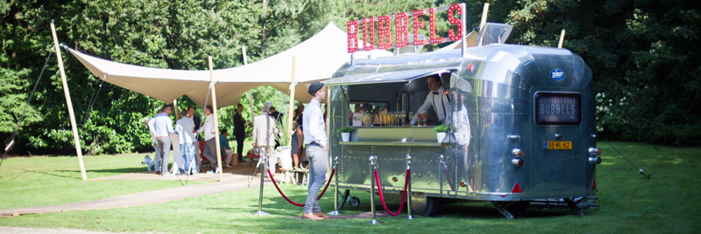

Ijskar
Een jeugd herinnering van de ijscokar herbeleven kan bij het klooster, wilt u als dessertje een lekker ijsje na? Dan laten wij de ijscokar voor u komen. De kosten hiervan zijn € 60,00 voorrijkosten en €3,50 per persoon voor 2 bolletjes ijs.

Drankjes
Bij een feest horen natuurlijk ook drankjes. Er zijn verschillende mogelijkheden voor bijvoorbeeld een ontvangst met een drankje, koffie of thee en er zijn verschillende mogelijkheden voor de drank die tijdens het feest wordt genuttigd

Drankarrangementen
Tijdens de feestavond kunt u gebruik maken van ons drankarrangementen. Het drankarrangement zien er als volgt uit (u kunt er uiteraard ook voor kiezen om de drankjes te laten factureren d.m.v. nacalculatie) :
- Het drankarrangement: tapbier, alcoholvrije dranken (excl. Redbull), wijnen, port, sherry, vermouth, jenevers.
 | Per persoon (3 uur) | Extra 0.5 uur per persoon
Het arrangement | € 22,00 | + € 2,50
Incl. speciaal bier | € 2,00 | + € 0,50
Het drankarrangement moet voor minimaal 3 uur worden afgekocht, mixdrankjes kunnen niet worden afgekocht en zullen worden gefactureerd d.m.v nacalculatie.

Koffiearrangement
Ontvangst met koffie of thee is bij ons ook mogelijk, dit kost €4,00 per persoon. Er kan dan gebruik worden gemaakt van onbeperkt koffie en thee (cappuccino en latte’s vallen buiten dit arrangement en zullen apart worden gefactureerd d.m.v nacalculatie) gedurende 1 uur. Nog leuker is het om het ontvangst of koffie moment uit te breiden met een stukje gebak of met een taartentafel. De kosten zijn als volgt:
Koffie/ thee | Gebak | Prijs per persoon
Koffie/ thee + | Ambachtelijk appelgebak | € 8,00
Koffie/ thee + | Chocoladegebak | € 8,00
Koffie/ thee + | Appelvlaai met caramel | € 7,00
Koffie/ thee + | Appelcitroen kwarktaart | € 7,00
Koffie/ thee + | Petit four | €7,00
Koffie/ thee + | Taartentafel | € 10,00

Proostmoment
Bij ons kunt u ook een proostmoment met een zelfgekozen drankje inplannen, hiervan de prijs nader bepaald zal worden, of met een glaasje prosecco, dit kost € 4,75 per persoon. Wij zullen voor u op de gewenste tijd klaarstaan met de drankjes, zodat jullie kunnen genieten van het proostmoment.

Nog leuker: Taartentafel met prosecco of zelfgekozen drankje
U kan genieten van onze taartentafel en proosten met prosecco. Op het afgesproken proostmoment staat er een mooi versierde tafel met verschillende soorten taarten voor jullie klaar. Wij staan klaar met dienbladen prosecco en zullen dit uitdelen. Dit kost €11,00 per persoon. Er wordt eventueel ook rekening gehouden met de alcoholvrije genieters.

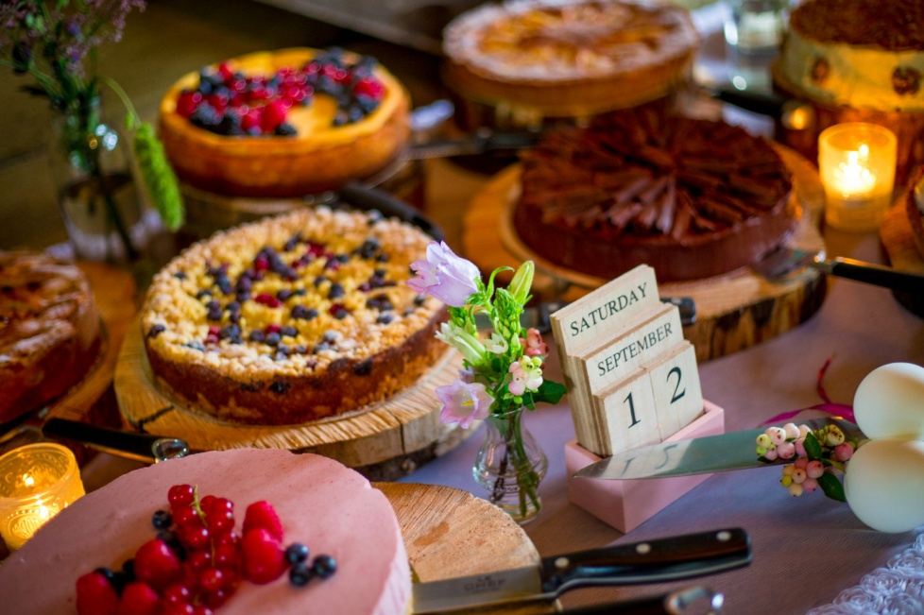
Taartentafel
Naast ons gewonen luxe gebak kunt u bij het klooster ook gebruik maken van een taartentafel. De taartentafel is een mooi versierde tafel met verschillende soorten taarten. Dit is geschikt voor elke gelegenheid omdat er voor ieder wat wils is. De taartentafel kost € 6,50 per persoon.

Hapjes
Bij een feest horen hapjes, Klooster Nieuwkerk biedt verschillende soorten hapjes, mocht u toch nog niet helemaal tevreden over de keus dan kunnen wij natuurlijk iets anders voor u regelen!

Borrelhapjes
Een ronde bittergarnituur kost € 1,00 en een stokbroodrondje kost € 1,75 per persoon per stuk. U kunt deze hapjes meerdere keren rond laten gaan, dit kan allemaal in overleg worden afgesproken. Mocht u eventueel een ander hapje willen dan zit hier een andere prijs aan verbonden.

Kloosterplank
Wij bieden ook mooi opgemaakte kloosterplanken aan, dit is een olijfhoutenplank met verschillende soorten kazen, charcuterie, dipjes en garnituren.Deze plank kost
€ 6,00 per persoon. De planken zullen verspreid worden over de tafels.

Late night snack
Wanneer de avond is afgelopen kunnen wij rondgaan met een late night snack voor
€ 5,00 p.p. Wij bieden hiervoor verschillende opties zoals een:

- 2 Vega of kip loempia’s
- Broodje hotdog met bijpassende garnituren
- Puntzak poffertjes
- Broodje hamburger
- Pizzapunt

Hapjesarrangement
Het hapjesarrangement bestaat uit verschillende rondes hapjes zoals; belegde stokbroodrondjes of bittergarnituur. Wij bieden verschillende soorten hapjes arrangementen aan:

I- Basis: € 3,50 p.p.
- Nootjesgarnituur op tafel
- 1x belegd stokbroodrondje
- 2x bittergarnituur

II- Luxe:€ 9,00 p.p.
- Nootjesgarnituur op tafel
- 2x belegd stokbroodrondje
- 2x bittergarnituur
- 1x late night snack naar keus

II- Normaal: € 5,10 p.p.
- Nootjesgarnituur op tafel
- 2x belegd stokbroodrondje
- 2x bittergarnituur

IV- Deluxe: € 10,00 p.p.
- Nootjesgarnituur op tafel
- 2x belegd stokbroodrondje
- 3x bittergarnituur
- 1x late night snack naar keus

Deze arrangementen zijn natuurlijk allemaal uit te breiden met bijvoorbeeld een late night snack naar keus (€5,00 p.p), kloosterplank (€6,00 p.p), extra ronde bittergarnituur (€1,00 p.p) of extra ronde stokbroodrondje (€1,75 p.p).

Bruiloft
De mooiste dag van je leven vieren bij Klooster Nieuwkerk.
Wij houden ervan om het jullie naar je zin te maken en denken graag mee over de invulling van jullie trouwdag. De opgegeven voorbeelden eerder besproken in deze brochure kunnen natuurlijk ook allemaal tijdens de trouwdag, maar er kan natuurlijk nog veel meer!

Allereerst, goed om te weten...
Wij zijn een officiële trouwlocatie zowel voor de kerk als voor de wet.

Wij helpen je met de invulling van deze dag, kijken wat het beste bij jullie past en geven jullie advies op maat. Een deskundige partymanager helpt jullie van begin tot eind met het organiseren van jullie trouwdag bij Klooster Nieuwkerk en zorgt ervoor dat alles tot in de puntjes is geregeld. Wij zorgen voor de aankleding met bloemen (bijpassend bij het bruidsboeket), bespreken alles met jullie voor, we maken een draaiboek en zorgen ervoor dat deze dag een dag wordt om nooit te vergeten.

Trouwarrangement
Het trouwarrangement zoals bovengenoemd kost € 2200,00. Hiervoor huren jullie de achtertuin, zijtuin, boshut en huiskamer van begin tot het eind (wanneer er zoveel gasten komen dat er een extra ruimte nodig is zal hiervoor een meerprijs in rekening worden gebracht). Jullie worden begeleid en geholpen door een deskundige partymanager, wij zorgen voor de aankleding, bedienend personeel en alle voorbereidingen die getroffen moeten worden voor deze mooie dag. Ook denken wij graag met jullie mee om dit de mooiste dag van jullie leven te maken. Door onze jarenlange ervaring hebben we menig bruidspaar kunnen helpen met tips en weetjes.

Ceremonie
Voor de ceremonie kunnen jullie kiezen uit verschillende plekjes in de tuin en bij minder mooi weer kunnen jullie terecht in de huiskamer of in de boshut. We zorgen voor witte stoelen en een landelijk aankleding. Muziekinstallatie wordt neergezet en bediend door de party manager, mocht er livemuziek zijn dan zorgen we voor de juiste stroomvoorzieningen.
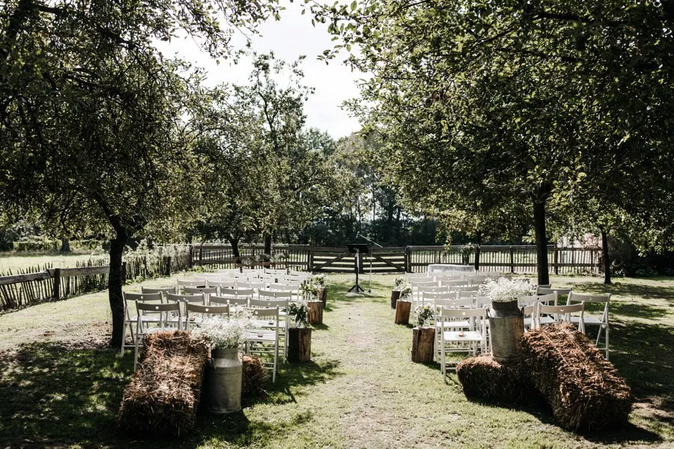
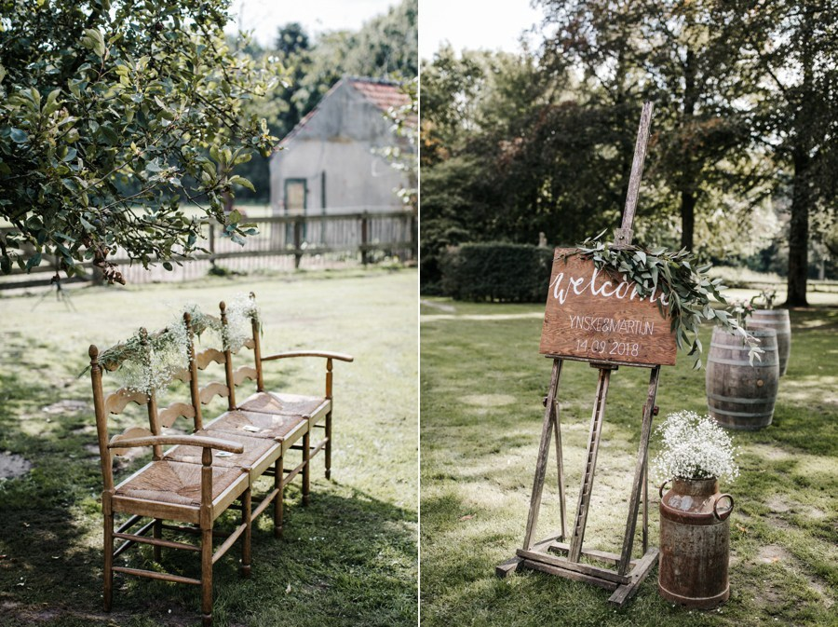 Fotografie: Nienke van Denderen

Foto’s maken
Op het terrein van het klooster (3 hectare) zijn veel prachtige plekken om foto’s te maken. Je hoeft dus niet naar een externe locatie voor je fotoshoot. We werken heel graag samen met de volgende fotografen: Schellekens & Cleijsen, Mon et Mine Bruidsfotografie, Roy van der Wens Fotografie en bij Simon van Woerkom.

Receptie/Borrel
Tijdens de receptie kunnen wij rondgaan met receptie dienbladen maar we kunnen ook de drankjes presenteren in zinken teilen om de landelijke gemoedelijke sfeer te benadrukken.
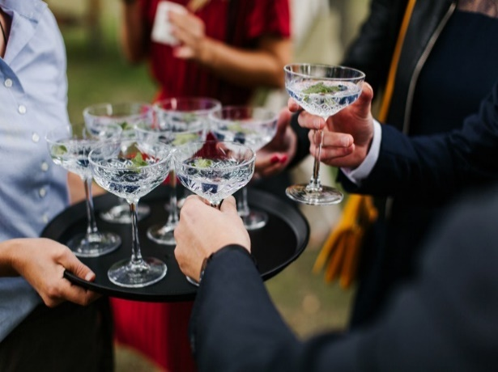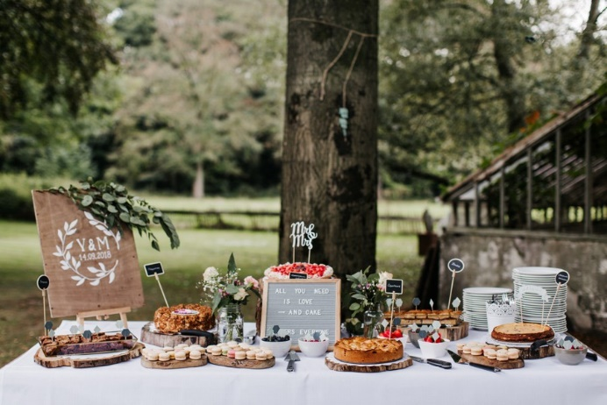
Fotografie: Nienke van Denderen
Tijdens de receptie kunnen jullie ervoor kiezen om een proostmoment te houden met prosecco of een ander drankje wat past bij jullie. Daarbij kunnen we dan een prachtige taartentafel presenteren. Het is natuurlijk ook mogelijk om je eigen bruidstaart mee te nemen. Ook een bitterballentaart is prachtig!

Diner
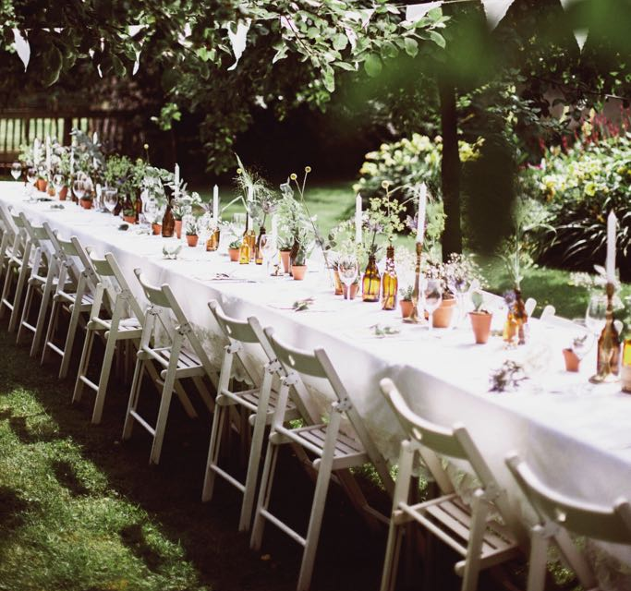
Buiten onze standaard diner opties is er natuurlijk ook de mogelijkheid om het luxer aan te pakken. Maar ook een barbecue in de boshut is ook erg gezellig of een shared diner met eigen gekozen gerechten, alles is te bespreken!

Feest
Het avondfeest kunnen jullie bij ons vieren, de verschillende opties voor de invulling hiervan zijn genoemd eerder in de brochure. Het is niet mogelijk bij ons om harde muziek buiten af te spelen aangezien we in een stiltegebied zitten. Maar binnen kan dit wel. Jullie kunnen ervoor kiezen om zelf een DJ in te huren of om te kiezen voor een andere muzikale invulling van de avond zoals bijvoorbeeld een band.

Wanneer jullie bij ons een avondfeest geven is het verplicht om minimaal 10 kamers bij ons af te nemen, dit kost € 775,00 voor de kamers op de 2e verdieping, met gedeelde badkamer en € 1050,00 voor de luxe kamers met eigen badkamer op de eerste verdieping. Jullie kunnen er ook voor kiezen om een combinatie van luxe en normale kamers zolang er minimaal 10 worden afgenomen. De prijs voor het afnemen van alle kamers is: € 1825,00. Exclusief €1,00 toeristenbelasting inclusief ontbijt voor alle gasten. De algemene prijslijst staat verderop in deze brochure.

Vergaderingen
Bij Klooster Nieuwkerk kan ook vergaderd worden! Wij bieden hiervoor vier verschillende kamers aan en vier verschillende arrangementen. De vergaderkamers die wij aanbieden zijn als volgt:
- Kleine vergaderkamer, 23 m² (6 m x 3,85 m), minimaal 4 personen
- Kloosterkamer, 31 m² (5,38 m x 5,90 m), minimaal 8 personen
- Huiskamer, 48 m² (8,20 m x 5,90 m), minimaal 10 personen
- Grote zaal, 83 m² (7,20 m x 5,90 m en 6,85 x 5,90), minimaal 14 personen
- Kapel
De prijzen voor de verschillende arrangementen zijn als volgt:
Zalen | Minimale bezetting | 4- uur excl. lunch | 4- uur incl.  lunch | 8- uur incl. lunch | 8- uur incl. lunch+diner
 | Per persoon ↓ | € 23,50 | € 35,50 | € 49,50 | € 79,50
Kleine vergaderkamer | 4 personen | € 94,00 | € 142,00 | € 198,00 | € 318,00
Kloosterkamer | 8 personen | € 188,00 | € 284,00 | € 396,00 | € 636,00
Huiskamer | 10 personen | € 235,00 | € 355,00 | € 495,00 | € 795,00
Grote zaal | 14 personen | € 329,00 | € 497,00 | € 693,00 | € 1113,00
Kapel | 14 personen | € 329,00 | € 497,00 | € 693,00 | € 1113,00
Deze prijzen zijn exclusief btw.

Vergaderarrangementen
Bij de arrangementen zit het volgende inbegrepen:
4 uur arrangement exclusief lunch:
- Zaalhuur
- Versnapering in de ochtend of middag
- Gebruik van beamer, scherm, flipover, schrijfblokken en pennen
- Koffie, thee, water en koekjes
- Gratis Wi-Fi
- Parkeergelegenheid

4- uur arrangement inclusief lunch:
- Zaalhuur
- Versnapering in de ochtend of middag
- Gebruik van beamer, scherm, flipover, schrijfblokken en pennen
- Koffie, thee, water en koekjes
- Gratis Wi-Fi
- Parkeergelegenheid
- 2-gangen kloosterlunch bestaande uit verse soep, een frisse kloostersalade, warme kloosterbroden, beleg, sap, eventueel aangevuld met een ambachtelijk bereide kroket (€ 2,50 extra)
8- uur arrangement inclusief lunch:
- Zaalhuur
- Versnapering in de ochtend of middag
- Gebruik van beamer, scherm, flipover, schrijfblokken en pennen
- Koffie, thee, water en koekjes
- Gratis Wi-Fi
- Parkeergelegenheid
- 2-gangen kloosterlunch bestaande uit verse soep, een frisse kloostersalade, warme kloosterbroden, beleg, sap, eventueel aangevuld met een ambachtelijk
bereide kroket (€ 2,50 extra)
8- uur arrangement inclusief lunch + diner:
- Zaalhuur
- Versnapering in de ochtend of middag
- Gebruik van beamer, scherm, flipover, schrijfblokken en pennen
- Koffie, thee, water en koekjes
- Gratis Wi-Fi
- Parkeergelegenheid
- 2-gangen kloosterlunch bestaande uit verse soep, een frisse kloostersalade, warme kloosterbroden, beleg, sap, eventueel aangevuld met een ambachtelijk
bereide kroket (€ 2,50 extra)
- 3-gangen kloosterdiner bestaande uit een verrassingsmenu dat uitgeserveerd wordt op schalen waarbij altijd keuze is uit vlees en vis.

Overnachten
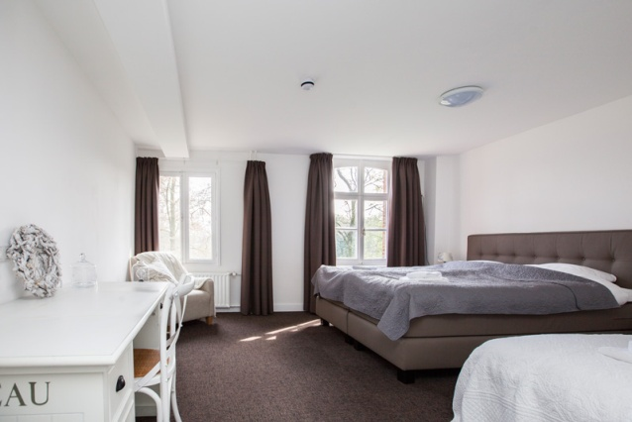
Naast alle vergaderingen, feesten en bruiloften kan er bij Klooster Nieuwkerk ook overnacht worden!

Klooster Nieuwkerk Goirle beschikt over 20 prachtige hotelkamers die met gevoel voor stijl ingericht zijn: gerenoveerd met oog voor de geschiedenis én voor het heden, waardoor alle kamers van alle luxe zijn voorzien. Elke kamer heeft een eigen intieme sfeer gekregen met mooie zachte kleuren. Geen enkele kamer is hetzelfde waardoor elke overnachting een unieke ervaring wordt.
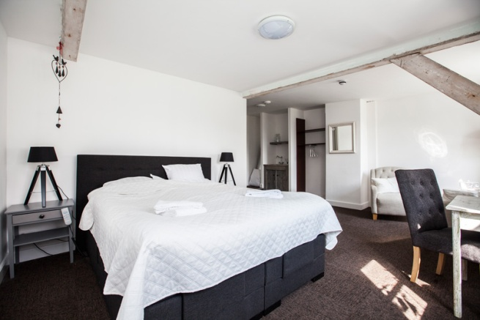
Wij beschikken over 9 luxe tweepersoonskamers die zijn voorzien van eigen badkamer en sanitair. De overige 11 kamers maken gebruik van centrale sanitaire voorzieningen op de gang. Deze kamers beschikken uiteraard wel over eigen wastafels. Van deze 11 kamers zijn er 2 eenpersoonskamers en 9 tweepersoonskamers. Alle kamers zijn uitermate smaakvol ingericht en bieden een ongekende rust.

Met dit kameraanbod bieden we voor elk wat wils; van onze goedkoopste eenpersoonskamers met gedeelde badkamer tot onze duurste bruidssuite. Of je nu een zakenman bent die zijn kostbare tijd weg van thuis graag doorbrengt in een hotel waar hij zich thuis voelt. Of dat je een fietsclubje bent die tijdens de fietsroute een hapje willen eten en willen overnachten. Of een bruidspaar die na afloop van hun feest lekker willen nagenieten. Voor iedereen hebben wij een plekje dat bij jou past. De prijslijst van onze verschillende kamers is te vinden op de volgende pagina. Dit zijn prijzen exclusief toeristen belasting.

Prijslijst hotelkamers

1e verdieping eigen badkamer

Kamernummer | Personen | Prijs
2 | 2 | € 105,00
3 | 3 | € 130,00
4 | 2, (bruids)suite | € 130,00
5 | 2, ruime kamer | € 120,00
6 | 3 | € 130,00
7 | 2 | € 105,00
8 | 2 | € 105,00
9 | 2 | € 105,00
10 | 2, ruime kamer | € 120,00

2e verdieping geen eigen badkamer wel eigen wastafel

Kamernummer | Personen | Prijs
11 | 1 | € 50,00
12 | 2 | € 75,00
13 | 2 | € 75,00
14 | 1 | € 50,00
15 | 2 | € 75,00
16 | 2 | € 75,00
17 | 2, kan niet op slot i.v.m. nooduitgang | € 75,00
18 | 2 | € 75,00
19 | 2 | € 75,00
20 | 2 | € 75,00
21 | 2 | € 75,00

Boscafé
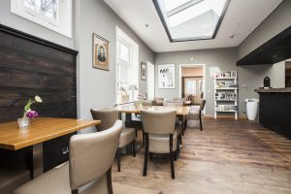
Bij een Bourgondisch leven hoort eten en drinken. De centrale ruimte in ons klooster is het boscafé. Deze dient enerzijds als receptie en anderzijds als café/lounge.

Bij binnenkomst weet je dus meteen waar je moet zijn als je na afloop van een vergadering nog een drankje wilt nuttigen. Maar ook al die wandelaars en fietsers die ons klooster dagelijks passeren, komen graag even binnen om te genieten van een lekker hapje en een drankje.

Ons boscafé is een ruimte met meerdere knusse hoekjes en met een eigen terras waar het heerlijk vertoeven is in het zonnetje. Ook hier serveren we weer typische kloostergerechten die recht doen aan een bourgondische levensstijl.
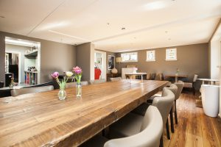
Bij Klooster Nieuwkerk Goirle kom je volledig tot rust, geniet je volop van het heerlijke eten, een lekker drankje en uiteraard van de prachtige omgeving. Even weg uit alle drukte, een moment voor jezelf, genietend van het warme thuisgevoel dat wij onze gasten zo graag willen laten ervaren.

Afscheid nemen
Bij Klooster Nieuwkerk Goirle kun je terecht voor alle belangrijke gebeurtenissen in het leven.
Zo ook voor een mooi, passend afscheid, in kleine en in grote kring met toepasselijke muziek, een prettige omgeving en de mogelijkheid tot condoleance. Dat kan in de kapel van het klooster, in een van onze zalen, maar ook buiten op het landgoed, bij de kleine Lourdesgrot. Samen zorgen we voor een waardig en mooi afscheid.

Na afloop biedt het klooster volop gelegenheid om samen met familie en vrienden nog na te praten tijdens een koffietafel of andere combinaties van eten en drinken. Dit zijn vaak de momenten waarop families elkaar weer eens allemaal zien, waar mooie herinneringen worden opgehaald, herinneringen met een traan en een lach en waar op een waardige manier afscheid wordt genomen.

Omdat ieder afscheid anders is hebben wij hier geen standaardprijzen voor, wilt u een waardig en mooi afscheid bij ons plaats laten vinden? Neem dan contact met ons op.

Contactgegevens

Mocht deze brochure uw interesse in Klooster Nieuwkerk hebben vergroot en bent u van plan iets te gaan organiseren bij ons? Neem dan contact met ons op voor het maken van een afspraak!

Wij zijn te vinden op Nieuwkerk 2 te Goirle. Dit is een onverharde weg, onze ingang is te vinden bij het boscafé aan de rechterkant van het klooster.

Wij hopen jullie binnenkort te mogen ontvangen, graag tot dan!
Hartelijke groet,
Jochem de Jong

Klooster Nieuwkerk Goirle B.V.
Nieuwkerk 2
5051 PN Goirle
T 013 – 530 25 10
E info@kloosternieuwkerkgoirle.nl
